Comune di Cinisello Balsamo – Città Metropolitana di Milano
Tender for the Construction of a Recreative Area and a Membrane Tensile Structure in Cinisello Balsamo, Italy
Subject: Response to request for clarification
This, following requests received, to confirm that to consult the project papers (drawings, reports, calculations etc.) you can access the link: https://attinew.comune.cinisello-balsamo.mi.it/atti/AttiPubblicazioni: once loaded the page, fill in the following fields (see red rectangle in pictures below):
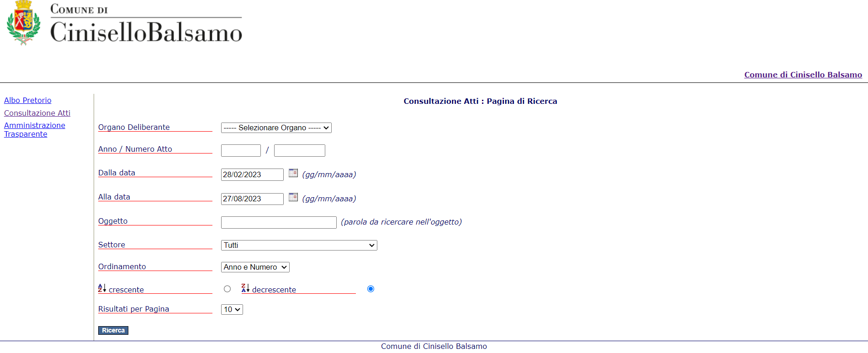
for "Organo Deliberante": select from the drop-down menu "Giunta comunale"
for "Anno/Numero atto": write in the first field "2023" and in the second field "57"
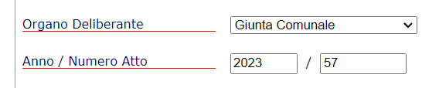
then clicking on the blue "search" button at the bottom of the page will display the following screen:
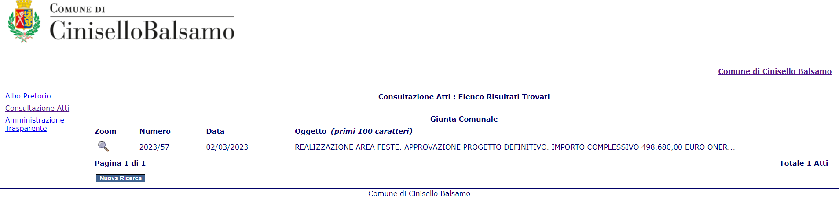
click now on the magnifying glass (zoom, see red circle in the image above) to view the final project files. The files relating to lot 1 (subject to this invitation to tender) are those listed below in blue (the additional technical annexes relating to lot 2, not related to this procedure, are shown below in red and crossed-out):
PDEF 01 Relazione generale tecnico-illustrativa.pdf.p7m
PDEF 02 Rendering.pdf.p7m
PDEF 03.0.1 Elaborati grafici delle opere.pdf.p7m
PDEF 03.0.2 Elaborati grafici delle opere.pdf.p7m
PDEF 03.1.1 Elaborati grafici delle opere.pdf.p7m
PDEF 03.1.2 Elaborati grafici delle opere.pdf.p7m
PDEF 03.1.3 Elaborati grafici delle opere.pdf.p7m
PDEF 03.1.4 Elaborati grafici delle opere.pdf.p7m
PDEF 03.1.5 Elaborati grafici delle opere.pdf.p7m
PDEF 03.1.6 Elaborati grafici delle opere.pdf.p7m
PDEF 03.1.7 Elaborati grafici delle opere.pdf.p7m
PDEF 03.2.1 Elaborati grafici delle opere.pdf.p7m
PDEF 03.2.2 Elaborati grafici delle opere.pdf.p7m
PDEF 03.2.3 Elaborati grafici delle opere.pdf.p7m
PDEF 03.2.4 Elaborati grafici delle opere.pdf.p7m
PDEF 03.2.5 Elaborati grafici delle opere.pdf.p7m
PDEF 03.2.6 Elaborati grafici delle opere.pdf.p7m
PDEF 03.2.7 Elaborati grafici delle opere.pdf.p7m
PDEF 04 Relazione geologica.pdf.p7m
PDEF 05 Relazione strutturale.pdf.p7m
PDEF 06 Relazione geotecnica.pdf.p7m
PDEF 07 Relazione di invarianza idraulica.pdf.p7m
PDEF 08 Capitolato speciale descrittivo e prestazionale.pdf.p7m
PDEF 09 Computo estimativo dell'opera Lotto 1 - Analisi prezzi.pdf.p7m
PDEF 13 Cronoprogramma Lotto 1.pdf.p7m
quadro economico lotto 1 L .pdf
quadro economico lotto 2 L.pdf
PDEF 11 Computo estimativo dell'opera Lotto 2 - Analisi prezzi.pdf.p7m

These files are in format *.p7m (digitally signed files): to transform them into files *.pdf you need to open them with a specific free program (for example "Aruba sign" downloadable at the link https://www.pec.it/gestione-supporto-firma-digitale.aspx opening the drop-down menu "Software per firmare", see image below) and save them on your pc in *.pdf format
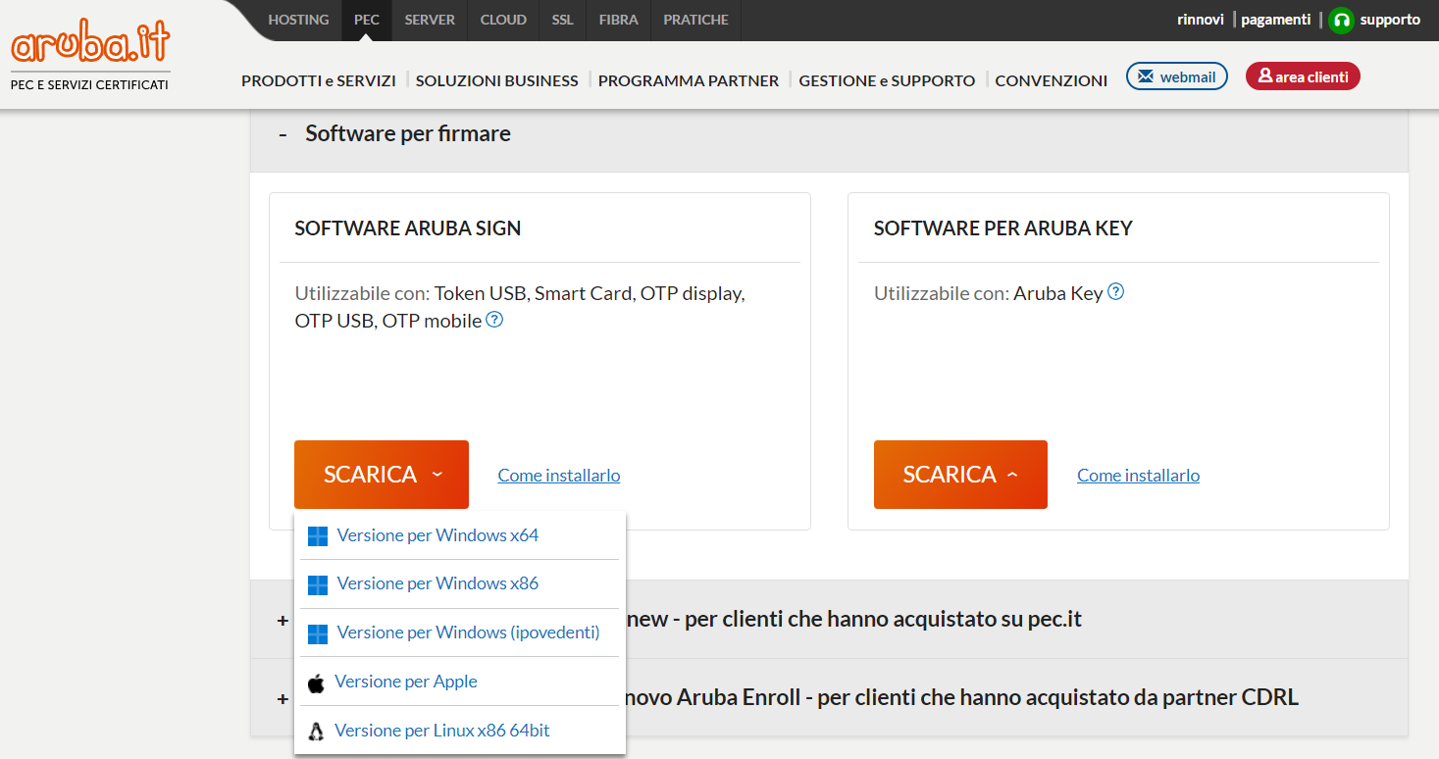

The "Capitolato speciale d’appalto" for lot 1 can be downloaded at https://www.comune.cinisello-balsamo.mi.it/spip.php?article37003 by clicking on the file *.pdf "Capitolato"

